Инструкция по регистрации автора на портале Pleiades Publishing

- Необходимо пройти по ссылке: https://publish.sciencejournals.ru/login
Перед Вами откроется страница сайта:
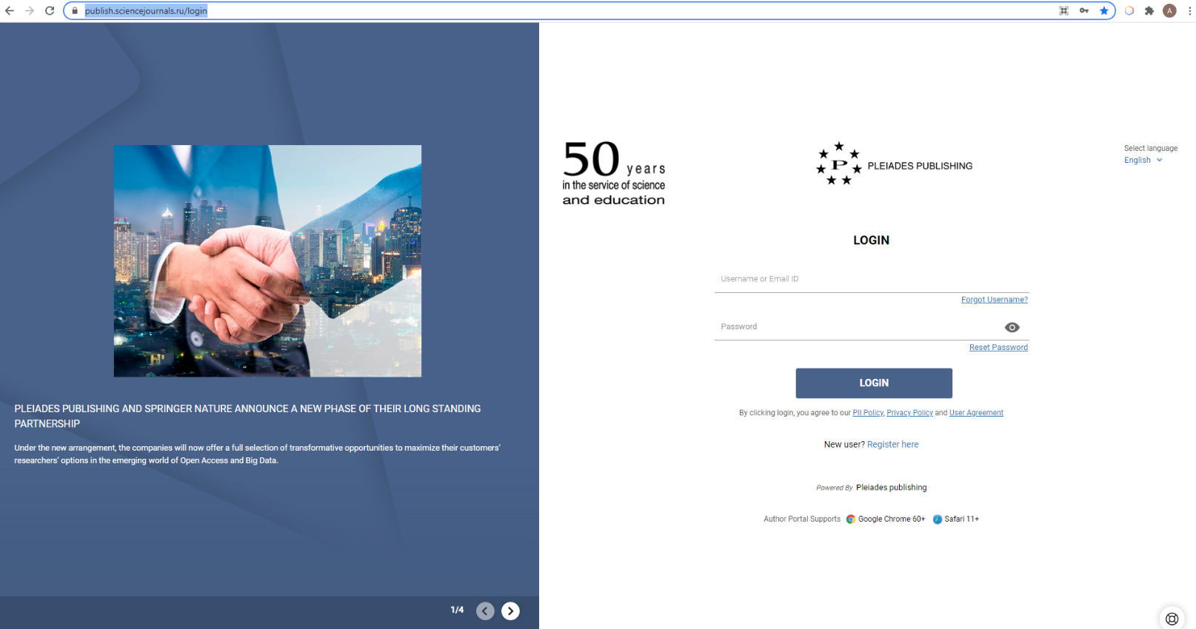

В правом верхнем углу имеется вкладка, с помощью которой можно переключить язык на «Русский»:
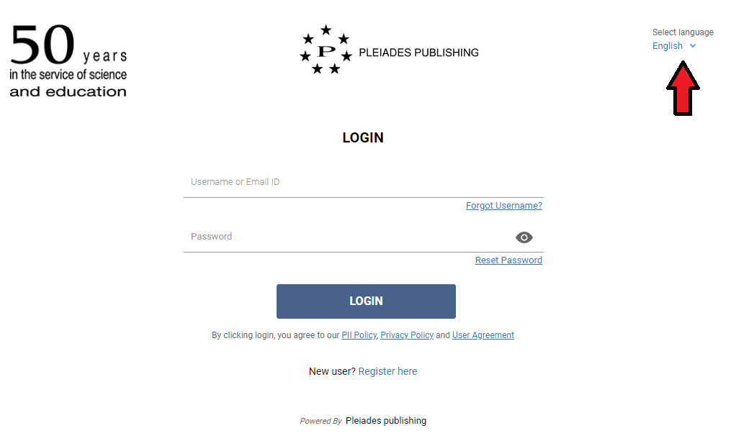
Для регистрации на портале необходимо нажать «Зарегистрируйтесь здесь»:
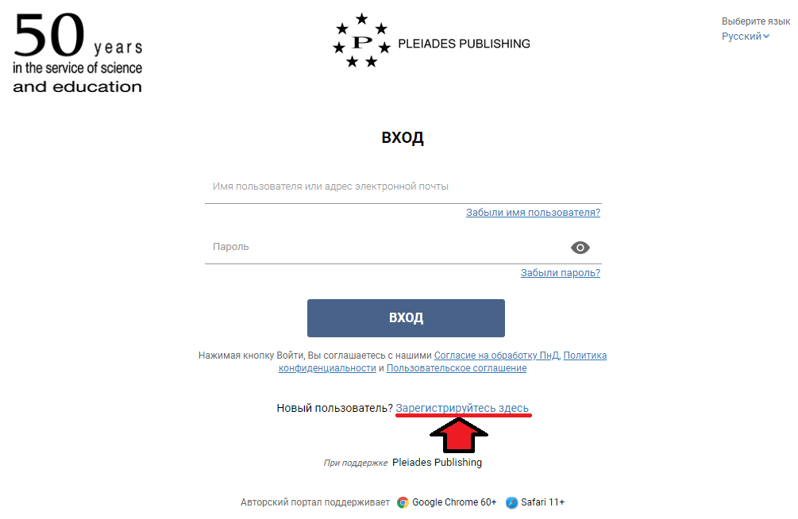
Откроется новая страница сайта для создания учетной записи:
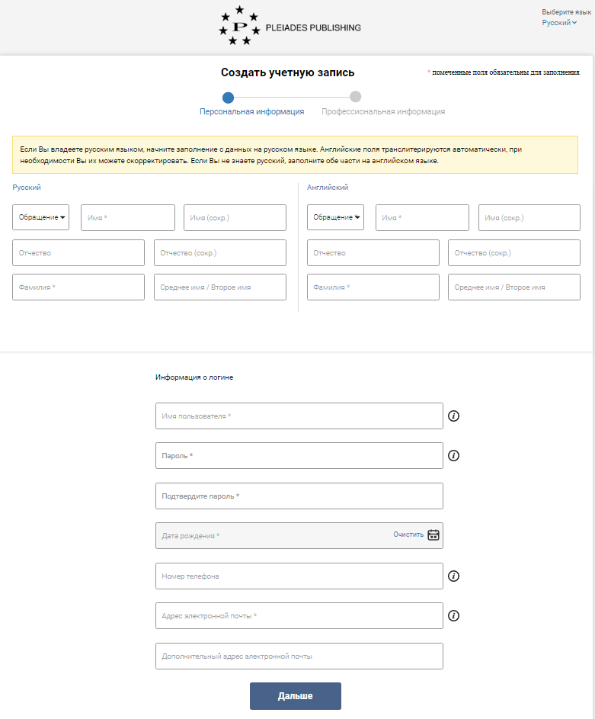
- В соответствующих полях вкладки «Персональная информация» необходимо заполнить требуемые данные, не забывая выбрать форму обращения:
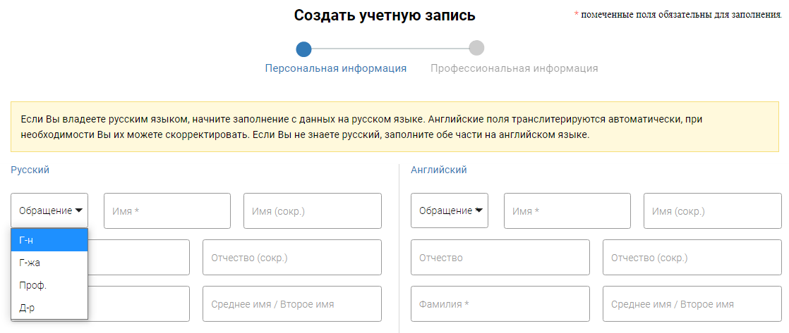

Как отмечено в пояснениях на сайте, английские поля транслитеруются автоматически, однако форму обращения необходимо выбрать самостоятельно:
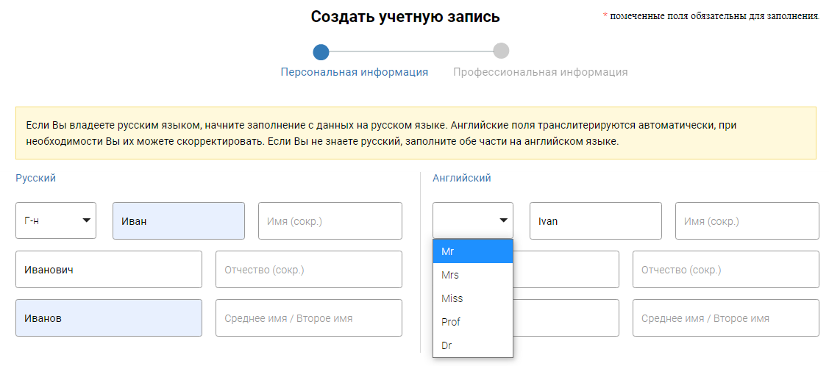

Далее необходимо заполнить информацию о логине. Имя пользователя может включать от 3 до 12 букв и специальные символы (дефис, нижнее подчеркивание и точку).

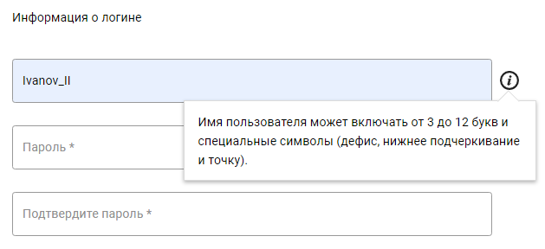
Пароль должен содержать не менее 8 символов, включая как минимум одну прописную букву, одну строчную букву, цифру и специальные символы. Пример пароля: Iv@nov07. В графу «Подтверждение пароля» пароль набирается еще раз (не копируется уже набранный из графы «Пароль»).
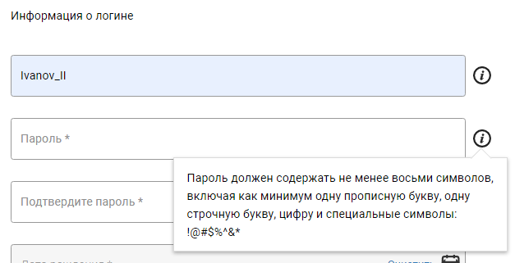

Для заполнения графы «Дата рождения» можно воспользоваться встроенным календарем:
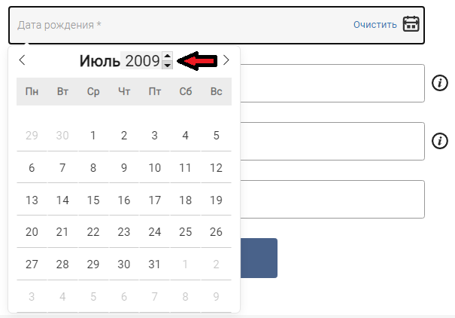

Обязательной к заполнению также является графа «Адрес электронной почты»:
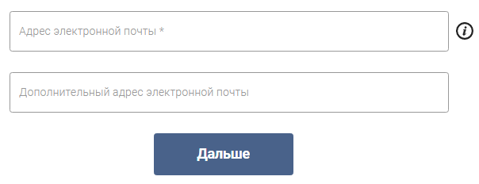

Заполнив полностью страницу «Персональная информация», необходимо нажать кнопку «Дальше».
- Откроется вкладка для заполнения профессиональной информации о себе:
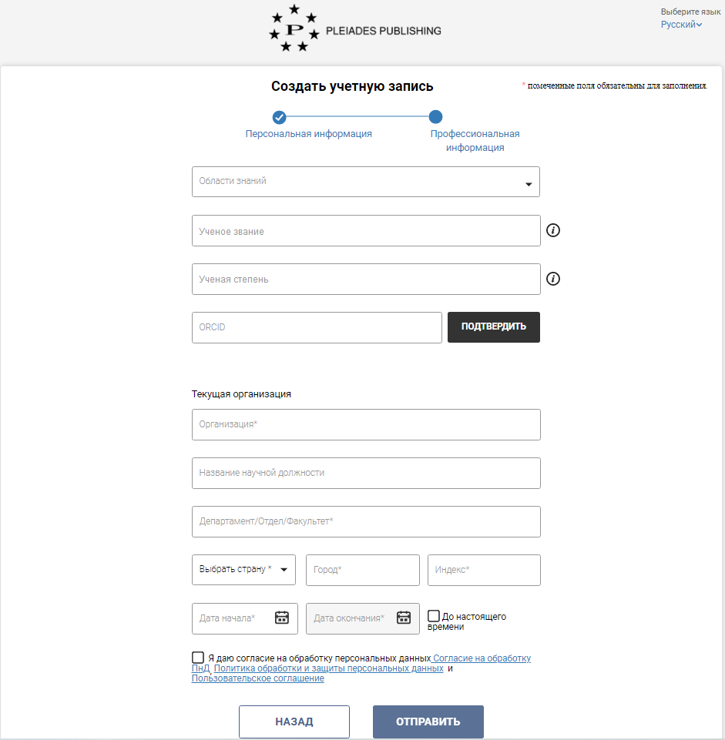
Нажимая на стрелочку , необходимо выбрать из выпадающего списка области знаний, соответствующих профессиональным интересам:
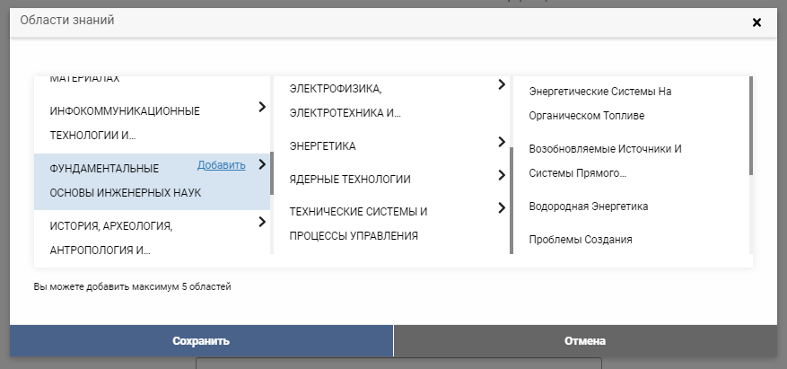

Можно выбрать максимум 5 областей (выбранные области появятся под таблицей):
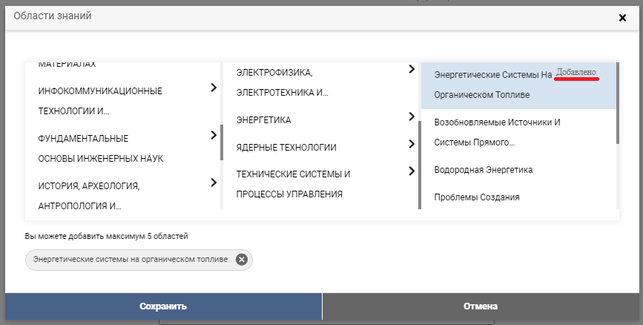
Окончив выбор, необходимо нажать кнопку «Сохранить».
При желании можно также указать ORCID (Open Researcher and Contributor Identifier). ID Orcid представляет собой код, состоящий из 16 цифр, расположение которых однозначно указывает на конкретного автора. Благодаря этому можно найти все его тексты, индексированные базами данных. Чтобы узнать свой код, надо зайти на сайт https://orcid.org/ и зарегистрироваться.
Обязательной для заполнения на данной странице является информация о текущей организации и ее подразделении, в котором Вы работаете. Кроме того, необходимо указать страну, город и индекс организации, дату начала и окончания работы в ней.
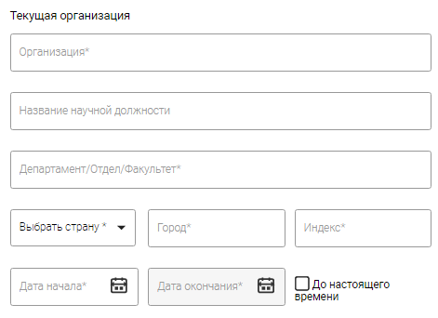
Для завершения регистрации необходимо поставить галочку в пункте согласия на обработку персональных данных:
После заполнения всех разделов вкладки «Профессиональная информация» необходимо нажать кнопку «Отправить».
- В случае успешной регистрации появится сообщение:
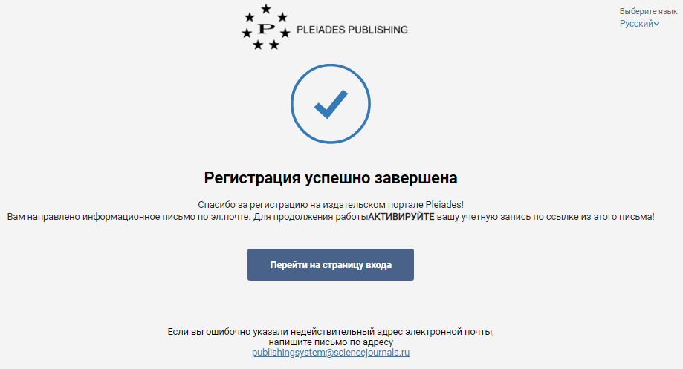

- Необходимо активировать учетную запись, нажав соответствующую кнопку в письме, высланном Вам системой на адрес электронной почты, указанный Вами при регистрации:
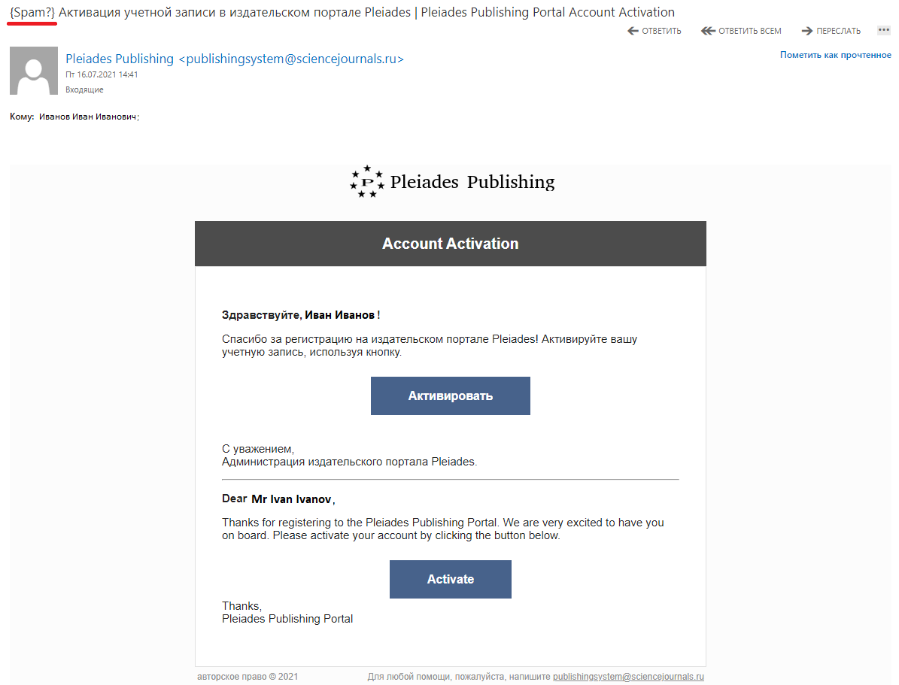
Обратите внимание, данное письмо может попасть в папку «Спам»!!!
После активации учетной записи откроется соответствующая страница браузера:
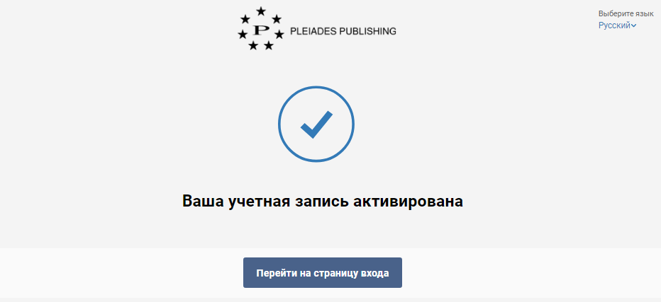
Регистрация успешно пройдена.

